**Homework CH3-2 心得報告**

班級：電子一乙

學號：111360231

姓名：呂佳家

**讀書會：**

組員：111360202廖儀珺、111360231呂佳家、111360236謝子涵

時間：10/25(3hr)

地點：線上GOOGLE MEET

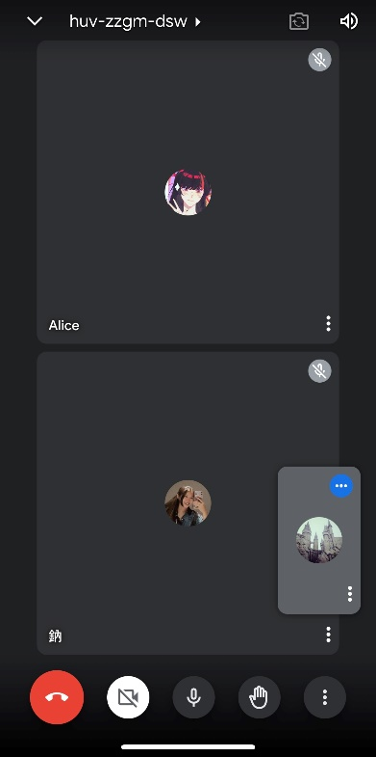照片：

**心得：**

這項作業進入到比較困難的內容，以前比較少接觸到自訂函式的這個部分，所以在撰寫程式時要更注意語法，要清楚地知道我要傳入自訂函式的值是那些，傳回的又是什麼。我一開始看到題目時我覺得並不一定要用自訂函式解決，全部寫在主函式即可，後來我發現，在這種參數不多的程式的確是可以這麼寫，一旦參數和內容變得複雜起來，繼續維持全部寫在主程式的話，會變得很難整理跟偵錯。

**GitHub程式連結：**[**https://github.com/111360231/111360231_HW3-2-11.03-**](https://github.com/111360231/111360231_HW3-2-11.03-)

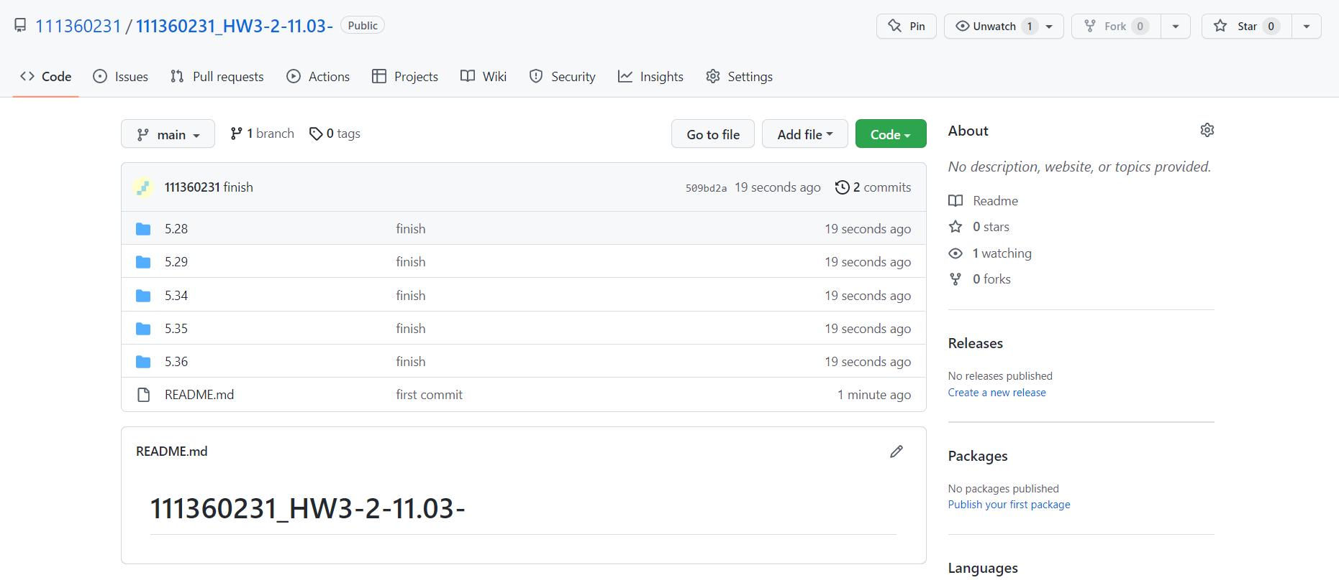**GitHub截圖：**

